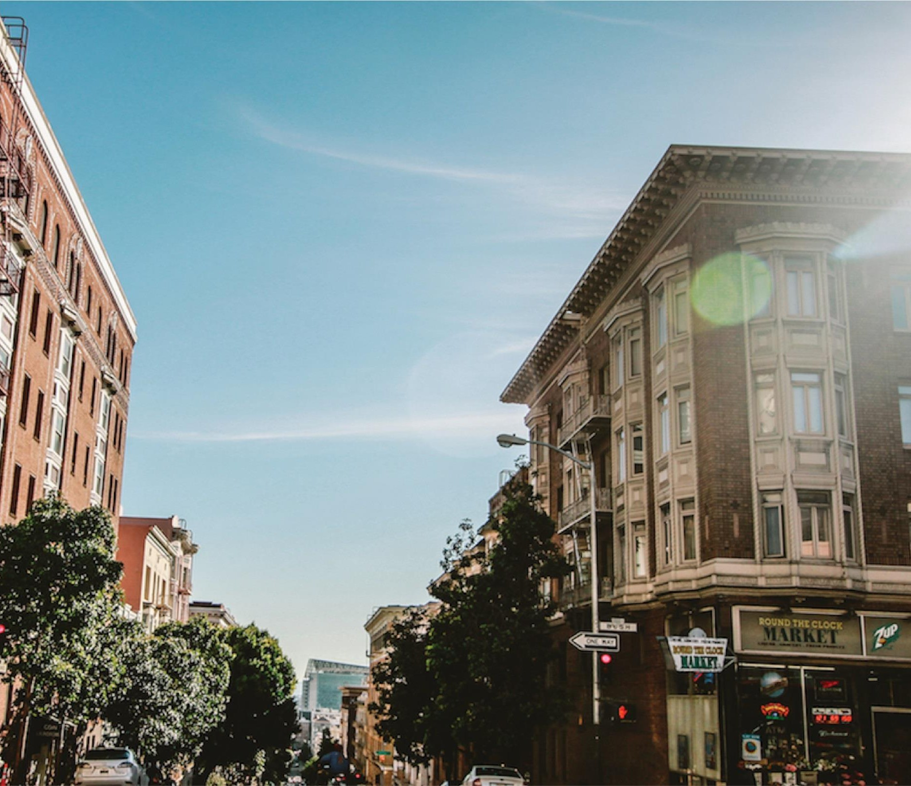

Sistem Informasi Tugas Akhir Jurusan Teknik Informatika

**Versi: 1.0.0**

**Halaman: 35**

**Status: Final Confidentiality: Publik**

February 10

**2**

TEKNIK INFORMATIKA POLITEKNIK NEGERI BATAM

Disusun oleh:

1. [3312201027] – [Respati Hadinata]
2. [3312201084] – [Rizqi Ammar Afif]
3. [3312201020] – [Anggie Tsania Maharani]
4. [3312201097] – [Mutiara Arta]
5. [6042302001] – [Gita Faudia Abdul]

# Identitas Proyek

|  |  |  |
| --- | --- | --- |
| Nomor ID | : | *[PBL 23-2-8]* |
| Pengusul Proyek | : | *Supardianto, M.Eng.* |
| Manajer proyek | : | *Siskha Handayani M.Si* |
| Co Manpro | : | *Siskha Handayani M.Si* |
| Judul Proyek | : | *Sistem Informasi Tugas Akhir Jurusan IF Berbasis Mobile* |
| Klien/Pelanggan | : | *Mahasiswa Akhir Jurusan Teknik Informatika* |
| Luaran | : | *Aplikasi Berbasis Mobile* |
| Pengarah (Dosen & Laboran mata kuliah PBL) | : | *1 . Siskha Handayani M.Si*  *2 . Feby, M.Pd,MPd*  *3 . Dwi Ely Kurniawan,S.Pd., M.Kom*  *4 . Ir..DWI ELY KURNIAWAN,S.Pd., M.Kom*  *5 . Muchammd Fajri Amirul Nasrullah,S.ST., M.Sc*  *6 . Noper Ardi, S.Pd., M.Eng*  *7 . Eka Mutia Lubis,S.Pd., M.Pd*  *8 . Nur Cahyono Kushardianto,S.Si., M.T., M.Sc*  *9 . Dwi Amalia Purnamasari, S.T., M.Cs.,S.T., M.Cs.*  *10 . Jhon Hericson Purba S.Pd., M.Pd.* |
| Anggota Tim Mahasiswa | : | 1. [3312201027] – [Respati Hadinata] 2. [3312201084] – [Rizqi Ammar Afif] 3. [3312201020] – [Anggie Tsania Maharani] 4. [3312201097] – [Mutiara Arta] 5. [6042302001] – [Gita Faudia Abdul] |

# Daftar Isi

Identitas Proyek 3

Daftar Isi 4

Riwayat Dokumen 5

Daftar Gambar 6

Daftar Tabel 7

Daftar Lampiran 8

Riwayat Pengerjaan Proyek 9

Spesifikasi Sistem 12

* 1. Deskripsi Umum 12
  2. User Stories 13
  3. Prioritized Requirement List 13
  4. Pemodelan Sistem 14
  5. Desain Basisdata 20
  6. Desain Antarmuka 21

Hasil Implementasi 26

1. Implementasi Aplikasi 26
2. Implementasi Basis Data 28
3. Pengujian Aplikasi dan Deployment 31

Penutup 33

Kesimpulan 33

Lesson Learned 33

LAMPIRAN 35

# Riwayat Dokumen

Tabel 1. Riwayat Dokumen

|  |  |  |  |
| --- | --- | --- | --- |
| Versi | Tanggal | Penulis | Deskripsi |
| 001 | 22/02/2024 | Respati Hadinata,  Ammar Afif | Menyusun spesifikasi sistem dalam dokumen dari deskripsi umum, user stories dan pemodelan sistem. |
| 002 | 17/03/2024 | Mutiara Arta, Anggie  Tsania | Membuat desain basisdata dan desain antarmuka dalam dokumen |
| 003 | 07/04/2024 | Gita Faudia, Respati  Hadinata, Anggie  Tsania,Mutiara Arta,  Ammar Afif | Melakukan implementasi Front end dan back end |
| 004 | 29/05/2024 | Gita Faudia, Respati  Hadinata | Memasukkan hasil implementasi  aplikasi dan implementasi basis  data ke dalam dokumen |
| 005 | 24/07/2024 | Gita Faudia, Respati  Hadinata, Anggie  Tsania,Mutiara Arta,  Ammar Afif | Melakukan pengujian aplikasi |
| 006 | 27/07/2024 | Gita Faudia, Respati  Hadinata, Anggie  Tsania,Mutiara Arta,  Ammar Afif | Finalisasi |

# Daftar Gambar

Gambar 1. Pertemuan dengan manpro 12

Gambar 2. Deskripsi Umum 13

Gambar 3. Usecase Diagram 15

Gambar 4. Activity Diagram 20

Gambar 5. ER Diagram 21

Gambar 6. Database 21

Gambar 7. Wireframe Login & Dashboard 22

Gambar 8. Wireframe Fitur & Halaman Fitur 23

Gambar 9. MockUp Login & Dashboard 24

Gambar 10. MockUp Daftar Dosen & Identitas tugas akhir 25

Gambar 11. MockUp Daftar Sidang & Logbook 25

Gambar 12. MockUp Fitur & Data diri 26

Gambar 13. Implementasi Aplikas 27

Gambar 14. Implementasi Aplikasi 27

Gambar 15. Implementasi Aplikasi 28

Gambar 16. Daftar Tabel Basisdata 29

Gambar 17. Struktur Tabel Daftar dosen 29

Gambar 18. Struktur Tabel Jadwal sidang 30

Gambar 19. Struktur Tabel Logbook 30

Gambar 20. Struktur Tabel mahasiswa 31

Gambar 21. Struktur Tabel tugas akhir 31

Gambar 22. Pengujian aplikasi dengan klien 32

# Daftar Tabel

Tabel 1. Riwayat Dokumen 5

Tabel 2. Riwayat Pengerjaan 10

Tabel 3. Application Version History 10

Tabel 4. Kontribusi anggota kelompok 11

Tabel 5. Komunikasi dengan klien 11

Tabel 6. Fungsional requirment mahasiswa 13

Tabel 7. Non Fungsional requirment mahasiswa 13

Tabel 8. Usecase scenario 1 : Login 15

Tabel 9. Usecase scenario 2 : Mengajukan tugas akhir 15

Tabel 10. Usecase Scenario 3 : Status pengajuan 16

Tabel 11. Usecase scenario 4 & 5 : Daftar sidang 16

Tabel 12. Usecase Scenario 6 : Melihat daftar dosen 17

Tabel 13. Usecase Scenario 7 : Mengisi Logbook 18

Tabel 14. Usecase Scenario 8 : Melihat Logbook 18

Tabel 15. Usecase Scenario 9 : Logout 19

Tabel 16. Metode implementasi sistem 27

setiap tabel dan gambar harus dinomori dan diberi caption serta dirujuk dan dijelaskan.

# Daftar Lampiran

Lampiran 1 34

Lampiran wajib:

1. Tautan/Link ke dokumen luaran yaitu:
   1. Logbook versi lengkap
   2. Link download Aplikasi
   3. Video Presentasi
   4. Video demo (saat uas)
   5. Poster (saat uas)
2. Dokumentasi/foto Pengujian Aplikasi
3. Berita acara serah terima aplikasi kepada pengusul
4. Dokumen usulan HKI (draf)
5. Dokumentasi pengerjaan PBL dan diskusi kelompok serta manpro minimal 5 foto selama 1 semester

# Riwayat Pengerjaan Proyek

Riwayat Pengerjaan Luaran

Tabel 2. Riwayat Pengerjaan

|  |  |  |
| --- | --- | --- |
| Task (contoh) | Tanggal Penyelesaian | Luaran yang dihasilkan |
| Perencanaan |  | Product Backlog(Logbook) |
| Analisis | 17 Maret 2024 | Use Case scenario, flowchart, kuesioner, ER Diagram, Model Relasional, Activity Diagram |
| Desain | 13 April 2024 | Wireframe, mockup, figma |
| Implementasi | 29 May 2024 | Database, Front end, Back end |
| Testing | 27 Juni 2024 | * User dapat login * Dst. |

Application Version History

Tabel 3. Application Version History

|  |  |  |
| --- | --- | --- |
| Versi | Tanggal Rilis | Detail Versi |
| 1.0 | 18 April  2024 | Versi awal, fitur login |
| 1.1 | 28 April 2024 | Halaman beranda mahasiswa, fitur profile, halaman fitur |
| 1.2 | 21 may 2024 | Fitur tugas akhir, Fitur Daftar Sidang, Halaman daftar dosen, Halaman Logbook |
| 1.3 | 15 Juni 2024 | Backend seluruh fitur |
| 1.4 | 27 Juni 2024 | Hosting |

Kontribusi Anggota

Tabel 4. Kontribusi anggota kelompok

|  |  |  |
| --- | --- | --- |
| Nama Anggota | Kontribusi | Luaran yang dihasilkan |
| Respati Hadinata | Penjadwalan | Jadwal pengerjaan proyek |
|  | Membuat rancangan | Diagram Usecase |
|  | Membuat rancangan | Activity Diagram |
|  | Membuat rancangan | FR & NFR |
|  | Membuat rancangan | Use Case Scenario |
|  | Implementasi | Front end |
|  | Implementasi | Back end |
| Rizqi Ammar Afif | Membuat rancangan | Diagram Usecase |
|  | Membuat rancangan | Gambaran Umum |
|  | Membuat Rancangan | Use Case Scenario |
|  | Membuat rancangan | Activity Diagram |
|  | Membuat rancangan | FR & NFR |
|  | Implementasi | Front end |
| Anggie Tsania Maharani | Membuat rancangan | Deskripsi Umum |
|  | Membuat rancangan | FR & NFR |
|  | Membuat rancangan | Activity Diagram |
|  | Membuat rancangan | WireFrame |
|  | Membuat rancangan | Mock up |
|  | Implementasi | Front End |
| Mutiara Arta | Membuat rancangan | WireFrame |
|  | Membuat rancangan | MockUp |
|  | Membuat rancangan | Activity Diagram |
|  | Rancangan basisdata | Class Diagram |
|  | Membuat rancangan | Usecase Scenario |
|  | Implementasi | Front end |
| Gita Faudia Abdul | Membuat rancangan | Mockup |
|  | Membuat rancangan | Wireframe |
|  | Membuat rancangan | Activity Diagram |
|  | Rancangan basisdata | Class Diagram |
|  | Implementasi | Front end |
|  | Implementasi | Back end |

Riwayat Komunikasi dengan Klien/Pengusul

Tabel 5. Komunikasi dengan Klien

|  |  |  |  |
| --- | --- | --- | --- |
| Tanggal | Nama Klien | Media | Pembahasan |
| 08/03/2024 | Ibu Siskha *Handayani M.Si* | Zoom Meeting | Diskusi progres PBL |
| 23/02/2024 | Bapak *Supardianto, M.Eng.* | Whatsapp | Konfirmasi  spesifikasi aplikasi |
| 20/03/2024 | Ibu Siskha *Handayani M.Si* | Zoom Meeting | Diskusi progres PBL |
| 20/06/2024 | Ibu Siskha *Handayani M.Si* | WhatsApp | Diskusi Laporan Pengujian |

Dokumentasi Komunikasi dengan Klien

(foto pertemuan offline/screenshot zoom) *disusun rapi dan dipastikan terbaca*

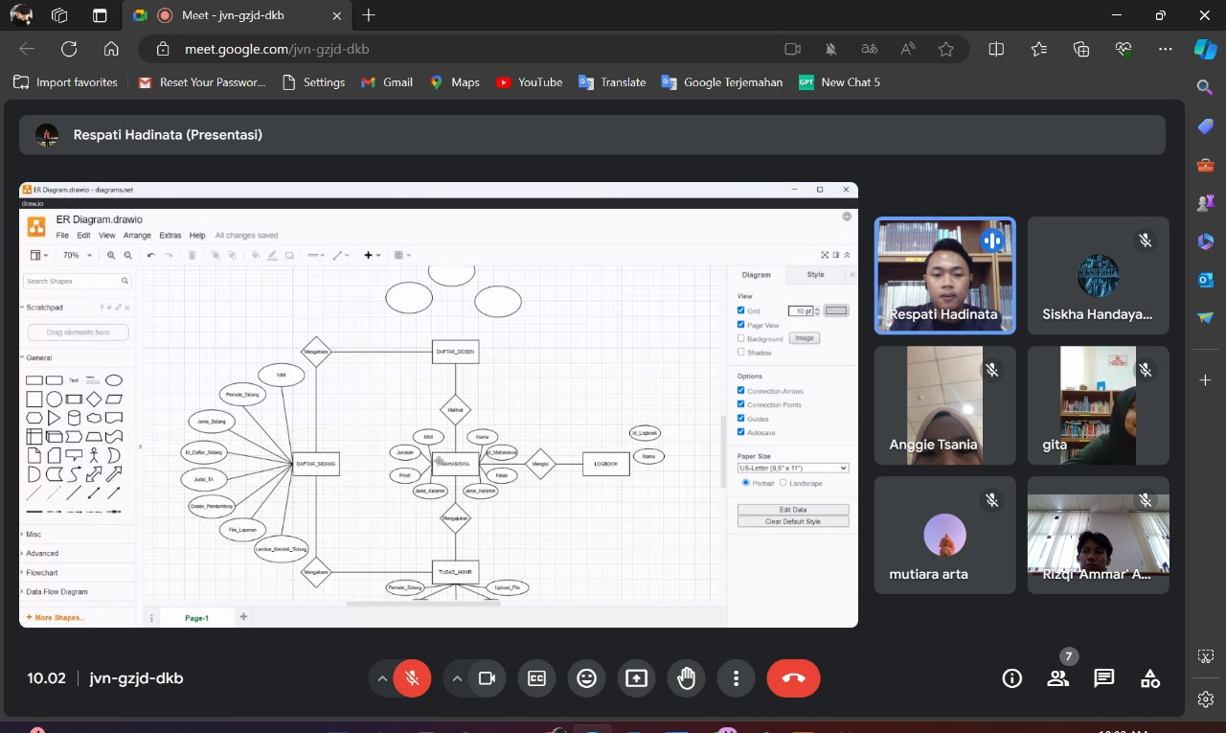

Gambar 1. Pertemuan dengan Manpro

# Spesifikasi Sistem

## Deskripsi Umum

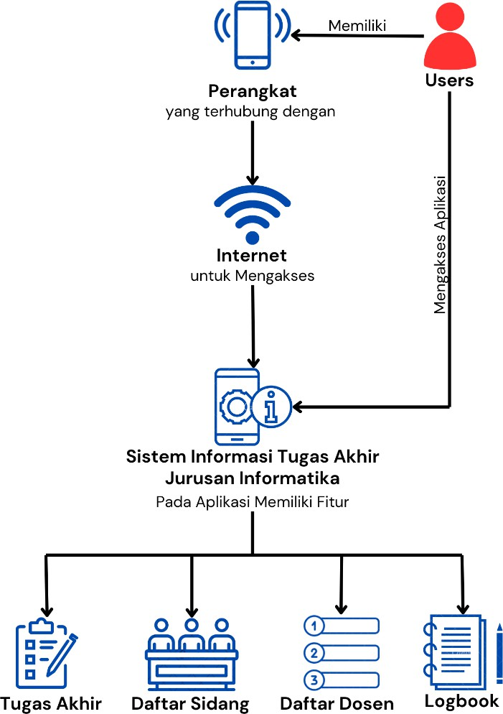

Gambar 2. Deskripsi Umum

Sistem Informasi Tugas Akhir, merupakan aplikasi mobile yang dirancang untuk mempermudah proses pengerjaan tugas akhir mahasiswa informatika. Sistem ini menyediakan akses mudah ke informasi penting dan melancarkan komunikasi antara mahasiswa dengan dosen pembimbing. Mahasiswa dapat melihat jadwal sidang skripsi mendatang, melihat daftar dosen pembimbing potensial, dan membuat catatan aktivitas terkait proyek mereka.Aplikasi Mobile sistem informasi tugas akhir jurusan teknik informatika ini mendorong komunikasi yang efisien karena mahasiswa dapat langsung mengirim pesan kepada dosen pembimbing melalui sistem, sehingga tidak perlu lagi email terpisah atau pertemuan tatap muka. Secara keseluruhan, Sistem Informasi Tugas Akhir membantu mahasiswa tetap terorganisir, terinformasi, dan terhubung selama perjalanan mengerjakan tugas akhir mahasiswa.

## User Stories

1. **Functional Requirement (FR)**

Functional requirement adalah kebutuhan fungsional atau fitur yang diinginkan oleh pengguna dari sebuah perangkat lunak.Berikut adalah hasil analisis kebutuhan fungsional pada Aplikasi Mobile sistem informasi tugas akhir jurusan teknik informatika.

Tabel 6. Fungsional Requirment Mahasiswa

|  |  |
| --- | --- |
| Fungsional Requirement | |
| Mahasiswa (Pengguna) | [FR-P-01] Untuk mengakses fitur aplikasi, Mahasiswa harus melakukan login dengan menggunakan NIM.  [FR-P-02] Mahasiswa dapat mengajukan Tugas Akhir.  [FR-P-03] Mahasiswa dapat melihat status Pengajuan Tugas Akhir.. [FR-P-04] Mahasiswa dapat mengajukan daftar Sidang.  [FR-P-05] Mahasiswa dapat melihat daftar Sidang.  [FR-P-06] Mahasiswa dapat melihat daftar Dosen. Aaq1 [FR-P-07] Mahasiswa dapat mengisi Logbook.  [FR-P-08] Mahasiswa dapat melihat Logbook. [FR-P-09] Mahasiswa dapat melakukan logout. |

1. **Non Functional Requirement (NFR)**

Non functional requirement adalah adalah kebutuhan non-fungsional atau persyaratan yang tidak berkaitan langsung dengan fitur atau fungsi, tetapi berpengaruh pada performa, keamanan, atau kinerja perangkat lunak. Berikut merupakan hasil analisis non functional requirement pada Aplikasi Mobile sistem informasi tugas akhir jurusan teknik informatika.

Tabel 7. Non Fungsional Requirment Mahasiswa

|  |
| --- |
| Non Fungsional Requirement |
| [NFR-01] Sistem Responsif dan dapat menangani Permintaan dengan cepat. [NFR-02] Sistem dapat digunakan dan dipahami oleh Semua Pengguna. [NFR-03] Sistem mudah dipelihara dan diperbarui.  [NFR-04] Sistem melindungi privasi data pengguna.  [NFR-05] Sistem menyediakan alternatif teks untuk gambar dan video. [NFR-06] Aplikasi hanya dapat diakses menggunakan internet. |

## Pemodelan Sistem

* 1. **Use Case Diagram**

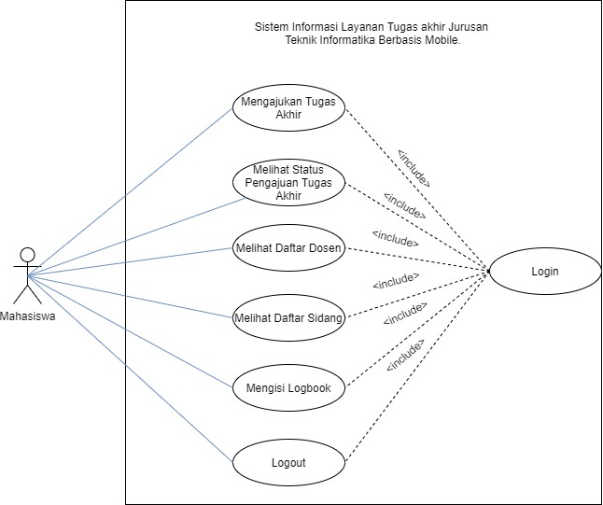

Gambar 3. Use Case Diagram

Gambar tersebut merupakan (use case diagram) untuk aplikasi mobile terkait layanan tugas akhir di Jurusan Teknologi Informasi. Berikut rincian aktor dan interaksinya dengan sistem dan memiliki Aktor yaitu **Mahasiswa** sebagai Pengguna utama yang berinteraksi dengan sistem untuk menyelesaikan tugas akhir.Dengan Kasus Penggunaan,Mengajukan Tugas Akhir,Melihat Status Pengajuan Tugas Akhir,Melihat Daftar Dosen,Melihat Daftar Sidang,Mengisi Logbook,Login Semua aktor (mahasiswa, dosen pembimbing, dan admin) perlu login untuk mengakses sistem.Logout Semua aktor dapat keluar dari sistem setelah selesai menggunakannya.

* 1. **Use Case Scenario**

Tabel 8. Use Case Scenario 1 : Login

|  |  |
| --- | --- |
| Use Case Scenario 1 : Login | |
| Primary Actor | * Mahasiswa |
| Preconditions | * Mahasiswa terkoneksi internet untuk mengakses aplikasi SITA. * Mahasiswa memiliki perangkat mobile. |
| Stakeholders & Interest | * Mahasiwa : Ingin masuk ke dalam sistem dan mengakses fitur yang tersedia. * Sistem: Ingin memastikan bahwa data yang di masukkan oleh Mahasiswa valid berdasarkan akun E-Learning. |
| Main Succes Scenario | * [US01-01] Mahasiwa membuka Aplikasi SITA. * [US01-02] Mahasiswa berada di Landing page. * [US01-03] Mahasiswa memilih Login. * [US01-04] Sistem menampilkan form yang berisi E-Learning & Password. * [US01-05] Mahasiswa menekan tombol Login pada halaman Login. * [US01-06] Sistem akan memvalidasi data yang dimasukkan oleh Mahasiswa. * [US01-07] Sistem mengizinkan Mahasiswa untuk masuk ke dalam aplikasi dan mangakses fitur didalamnya. |
| Post Conditions | * [PC01-01] Mahasiswa berhasil masuk ke dalam sistem dan dapat mengakses fitur yang tersedia. |
| Alternative Flow | * [AF01-01] Jika sistem tidak menemukan informasi yang sesuai dengan yang dimasukkan Mahasiswa maka sistem akan menampilkan pesan error kepada Mahasiswa dan meminta untuk memeriksa kembali informasi yang dimasukkan. |

Tabel 9. Use Case Scenario 2 : Mengajukan Tugas Akhir

|  |  |
| --- | --- |
| Use Case Scenario 2 : Mengajukan Tugas Akhir | |
| Primary Actor | * Mahasiswa |
| Preconditions | * Mahasiswa terkoneksi internet untuk mengakses aplikasi SITA. * Mahasiswa memiliki perangkat mobile. |
| Stakeholders & Interest | * Mahasiwa : Ingin megajukan Tugas Akhir. * Sistem: Menampilkan halaman Tugas Akhir. |
| Main Succes Scenario | * [US02-01] Mahasiwa membuka Aplikasi SITA. * [US02-02] Mahasiswa berada di Home page. * [US02-03] Mahasiswa menekan fitur Tugas Akhir. * [US02-04] Sistem akan menampilkan Halaman Tugas Akhir |
| Post Conditions | * [PC02-01] Mahasiswa dapat melihat halaman Tugas Akhir |
| Alternative Flow | * [AF02-01] Jika Mahasiswa mengalami masalah internet maka user harus mengulang aplikasi untuk menampilkan halaman kembali. |

Tabel 10. Use Case Scenario 3 : Melihat Status Pengajuan Tugas Akhir

|  |  |
| --- | --- |
| Use Case Scenario 3 : Melihat Status Pengajuan Tugas Akhir | |
| Primary Actor | * Mahasiswa |
| Preconditions | * Mahasiswa terkoneksi internet untuk mengakses aplikasi SITA. * Mahasiswa memiliki perangkat mobile. |
| Stakeholders & Interest | * Mahasiwa : Ingin Melihat Status Pengajuan Tugas Akhir. * Sistem: Menampilkan halaman Status Pengajuan Tugas Akhir. |
| Main Succes Scenario | * [US03-01] Mahasiwa membuka Aplikasi SITA. * [US03-02] Mahasiswa berada di Home page. * [US03-03] Mahasiswa menekan fitur Tugas Akhir. * [US03-04] Sistem akan menampilkan Halaman Tugas Akhir. * [US03-05] Mahasiswa menekan fitur Status Pengajuan Tugas Akhir. * [US03-06] Sistem akan menampilkan Halaman Status Pengajuan Tugas Akhir. |
| Post Conditions | * [PC03-01] Mahasiswa dapat melihat halaman Status Pengajuan Tugas Akhir. |
| Alternative Flow | * [AF03-01] Jika Mahasiswa mengalami masalah internet maka user harus mengulang aplikasi untuk menampilkan halaman kembali. |

Tabel 11. Use Case Scenario 4 dan 5: Mengajukan dan Melihat Daftar Sidang

|  |  |
| --- | --- |
| Use Case Scenario 4 : Mengajukan Daftar Sidang | |
| Primary Actor | * Mahasiswa |
| Preconditions | * Mahasiswa terkoneksi internet untuk mengakses aplikasi SITA. * Mahasiswa memiliki perangkat mobile. |
| Stakeholders & Interest | * Mahasiwa : Ingin Mengajukan Daftar Sidang. * Sistem: Menampilkan halaman Daftar Sidang. |
| Main Succes Scenario | * [US04-01] Mahasiwa membuka Aplikasi SITA. * [US04-02] Mahasiswa berada di Home page. * [US04-03] Mahasiswa menekan fitur Daftar Sidang. * [US04-04] Sistem akan menampilkan Halaman Daftar Sidang. |
| Post Conditions | * [PC04-01] Mahasiswa dapat melihat halaman Daftar Sidang. |
| Alternative Flow | * [AF03-01] Jika Mahasiswa mengalami masalah internet maka user harus mengulang aplikasi untuk menampilkan halaman kembali. |
| Use Case Scenario 5 : Melihat Daftar Sidang | |
| Primary Actor | * Mahasiswa |
| Preconditions | * Mahasiswa terkoneksi internet untuk mengakses aplikasi SITA. * Mahasiswa memiliki perangkat mobile. |
| Stakeholders & Interest | * Mahasiwa : Ingin Melihat Daftar Sidang. * Sistem: Menampilkan halaman Daftar Sidang. |
| Main Succes Scenario | * [US05-01] Mahasiwa membuka Aplikasi SITA. * [US05-02] Mahasiswa berada di Home page. * [US05-03] Mahasiswa menekan fitur Daftar Sidang. * [US05-04] Sistem akan menampilkan Daftar Sidang. * [US05-05] Mahasiswa menekan fitur Melihat Daftar Sidang. * [US05-06] Sistem akan menampilkan Halaman Melihat Daftar Sidang. |
| Post Conditions | * [PC05-01] Mahasiswa dapat melihat halaman Melihat Daftar Sidang. |
| Alternative Flow | * [AF05-01] Jika Mahasiswa mengalami masalah internet maka user harus mengulang aplikasi untuk menampilkan halaman kembali. |

Tabel 12. Use Case Scenario 6 : Melihat Daftar Dosen

|  |  |
| --- | --- |
| Use Case Scenario 6 : Melihat Daftar Dosen | |
| Primary Actor | * Mahasiswa |
| Preconditions | * Mahasiswa terkoneksi internet untuk mengakses aplikasi SITA. * Mahasiswa memiliki perangkat mobile. |
| Stakeholders & Interest | * Mahasiwa : Ingin Melihat Daftar Dosen. * Sistem: Menampilkan halaman Daftar Dosen. |
| Main Succes Scenario | * [US06-01] Mahasiwa membuka Aplikasi SITA. * [US06-02] Mahasiswa berada di Home page. * [US06-03] Mahasiswa menekan fitur Daftar Dosen. * [US06-04] Sistem akan menampilkan Halaman Daftar Dosen. |
| Post Conditions | * [PC06-01] Mahasiswa dapat melihat halaman Daftar Dosen. |
| Alternative Flow | * [AF06-01] Jika Mahasiswa mengalami masalah internet maka user harus mengulang aplikasi untuk menampilkan halaman kembali. |

Tabel 13. Use Case Scenario 7 : Mengisi Logbook

|  |  |
| --- | --- |
| Use Case Scenario 7 : Mengisi Logbook | |
| Primary Actor | * Mahasiswa |
| Preconditions | * Mahasiswa terkoneksi internet untuk mengakses aplikasi SITA. * Mahasiswa memiliki perangkat mobile. |
| Stakeholders & Interest | * Mahasiwa : Ingin Mengisi Logbook. * Sistem: Menampilkan halaman Logbook. |
| Main Succes Scenario | * [US07-01] Mahasiwa membuka Aplikasi SITA. * [US07-02] Mahasiswa berada di Home page. * [US07-03] Mahasiswa menekan fitur Logbook. * [US07-04] Sistem akan menampilkan Halaman Logbook. |
| Post Conditions | * [PC07-01] Mahasiswa dapat melihat halaman Logbook. |
| Alternative Flow | * [AF07-01] Jika Mahasiswa mengalami masalah internet maka user harus mengulang aplikasi untuk menampilkan halaman kembali. |

Tabel 14. Use Case Scenario 8 : Melihat Logbook

|  |  |
| --- | --- |
| Use Case Scenario 8 : Melihat Logbook | |
| Primary Actor | * Mahasiswa |
| Preconditions | * Mahasiswa terkoneksi internet untuk mengakses aplikasi SITA. * Mahasiswa memiliki perangkat mobile. |
| Stakeholders & Interest | * Mahasiwa : Ingin Melihat Logbook. * Sistem: Menampilkan halaman Melihat Logbook. |
| Main Succes Scenario | * [US08-01] Mahasiwa membuka Aplikasi SITA. * [US08-02] Mahasiswa berada di Home page. * [US08-03] Mahasiswa menekan fitur Logbook. * [US08-04] Sistem akan menampilkan Halaman Logbook. * [US08-05] Mahasiswa menekan fitur Melihat Logbook. * [US08-06] Sistem akan menampilkan Halaman Melihat Logbook |
| Post Conditions | * [PC08-01] Mahasiswa dapat melihat halaman melihat Logbook. |
| Alternative Flow | * [AF08-01] Jika Mahasiswa mengalami masalah internet maka user harus mengulang aplikasi untuk menampilkan halaman kembali. |

Tabel 15. Use Case Scenario 9 : Logout

|  |  |
| --- | --- |
| Use Case Scenario 9 : Logout | |
| Primary Actor | * Mahasiswa |
| Preconditions | * Mahasiswa terkoneksi internet untuk mengakses aplikasi SITA. * Mahasiswa memiliki perangkat mobile. |
| Stakeholders & Interest | * Mahasiwa : Ingin Logout * Sistem: Menampilkan halaman Logout. |
| Main Succes Scenario | * [US09-01] Mahasiwa membuka Aplikasi SITA. * [US09-02] Mahasiswa berada di Home page. * [US09-03] Mahasiswa menekan fitur Profile. * [US09-04] Sistem akan menampilkan Pilihan Logout. * [US09-05] Mahasiswa menekan Logout. * [US09-06] Sistem akan keluar. |
| Post Conditions | * [PC09-01] Mahasiswa dapat Logout. |
| Alternative Flow | * [AF09-01] Jika Mahasiswa mengalami masalah internet maka user harus mengulang aplikasi untuk menampilkan halaman kembali. |

* 1. **Activity Diagram**

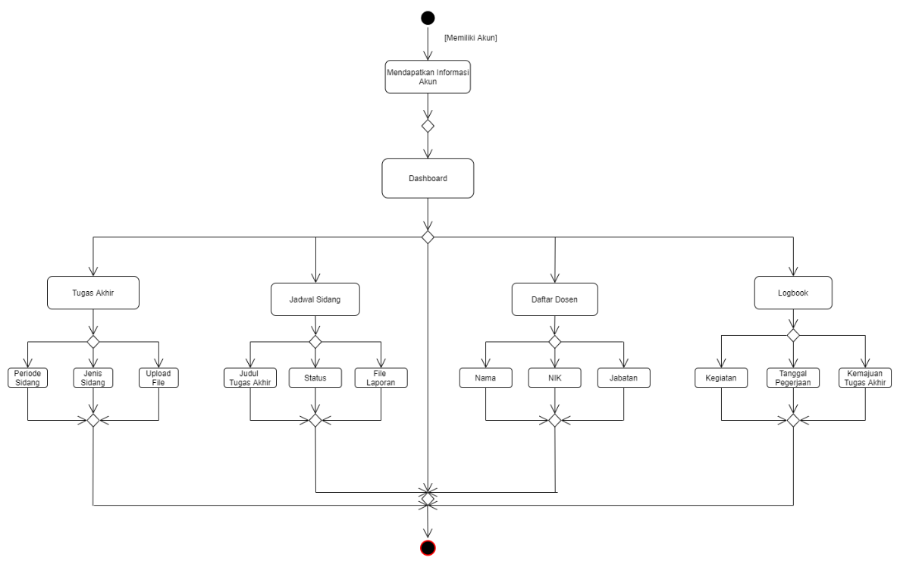

Gambar 4. Activity Diagram

## Desain Basisdata

* 1. **ER Diagram**

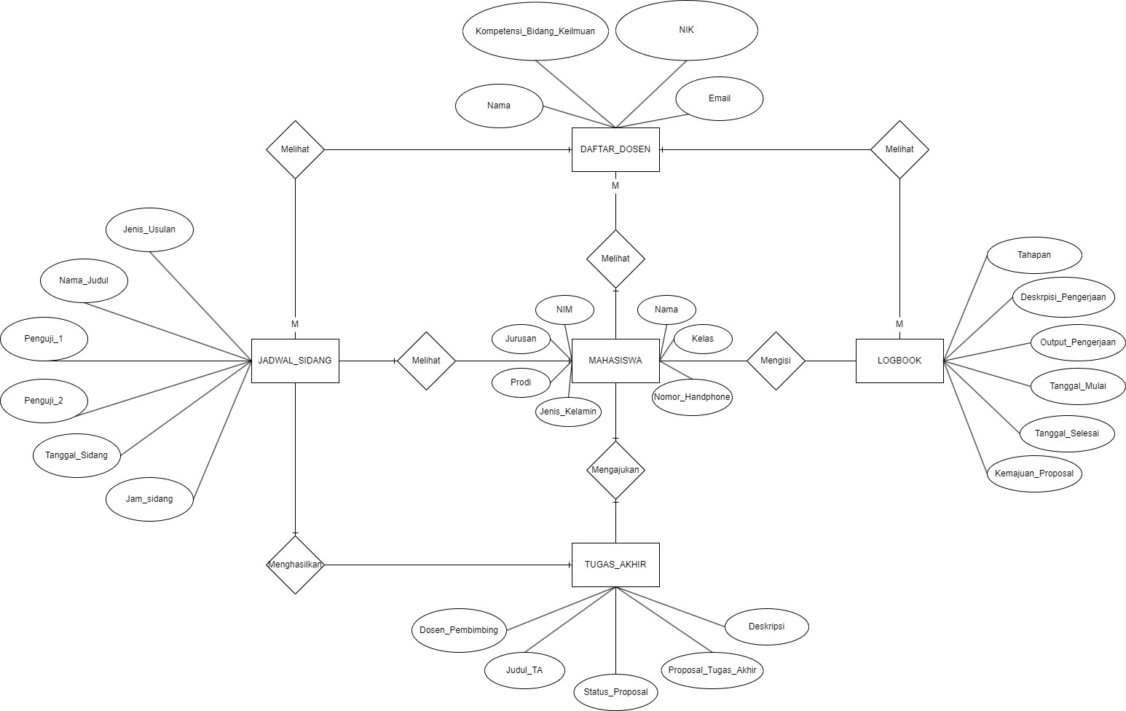

Gambar 5. ER Diagram

* 1. **Model Relasional**

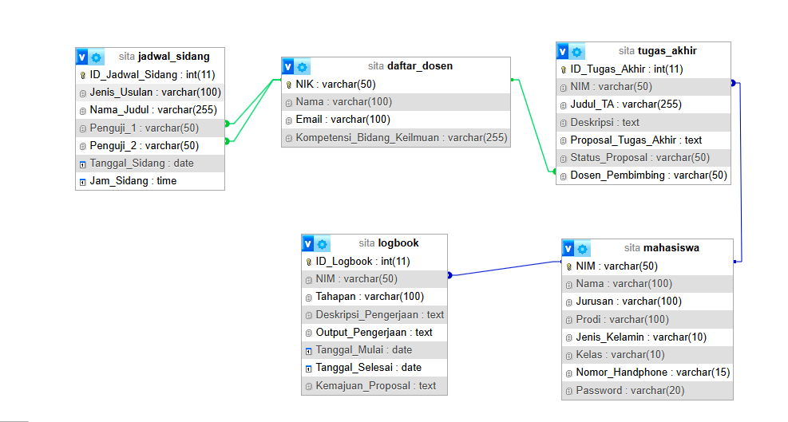

Gambar 6. Database

## Desain Antarmuka

* 1. *Wireframe - Dapat menggunakan aplikasi wireframe*

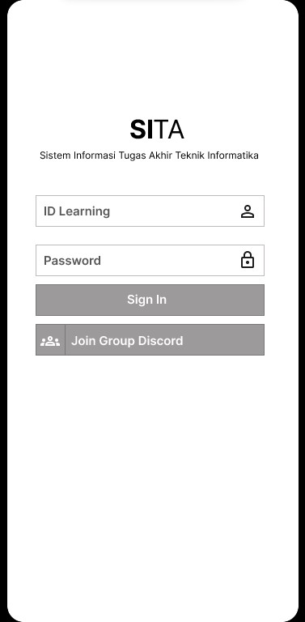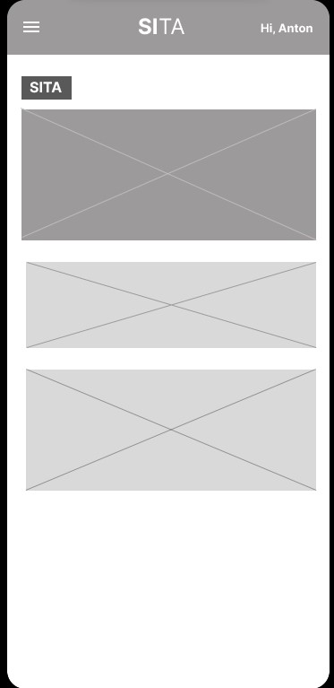

Gambar 7. Wireframe Login & Dashboard

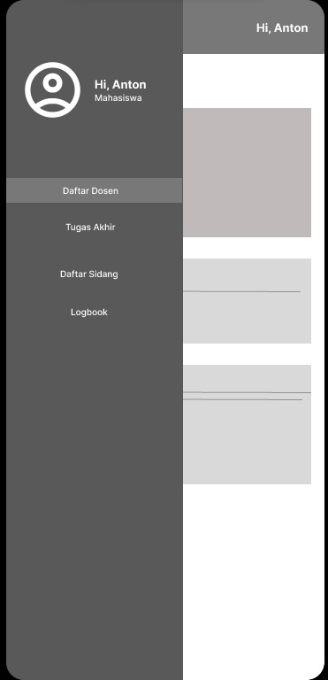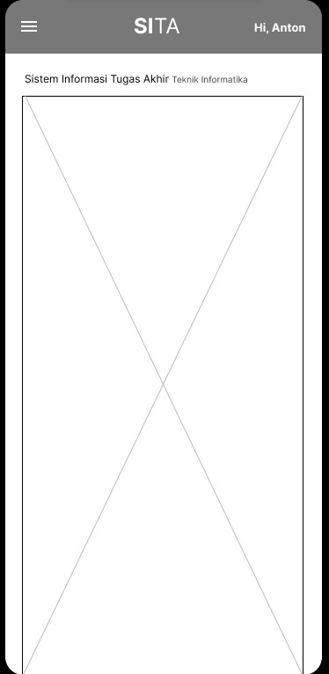

Gambar 8. Wireframe Fitur & Halaman Fitur

Gambar tersebut merupakan tampilan wireframe untuk aplikasi mobile terkait layanan tugas akhir di Jurusan Teknologi Informatika.

* 1. *Mock up - Dapat menggunakan Figma, Marvel atau tools lain yang relevan. Rancangan antarmuka berbeda dengan implementasi antarmuka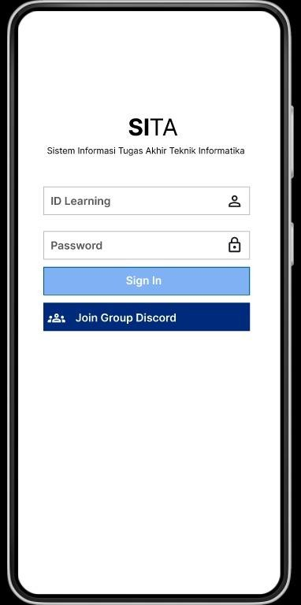 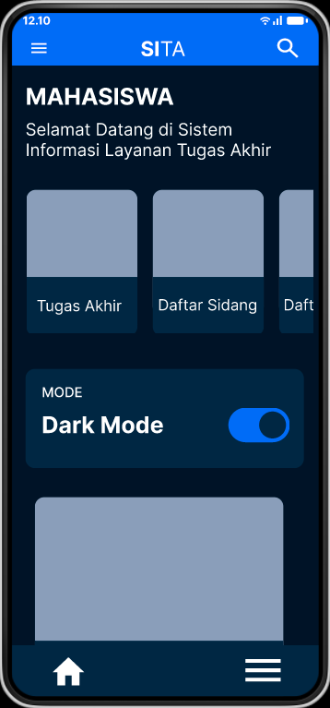*

Gambar 9. MockUp Login & Dashboard

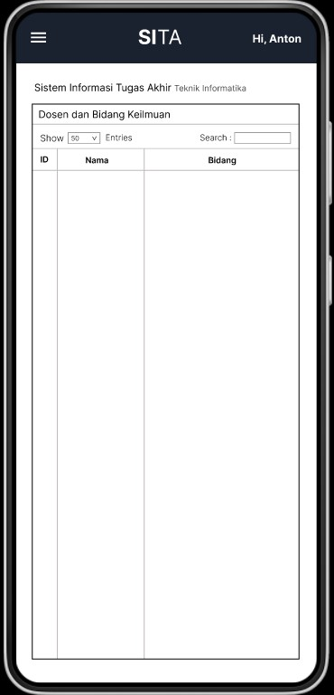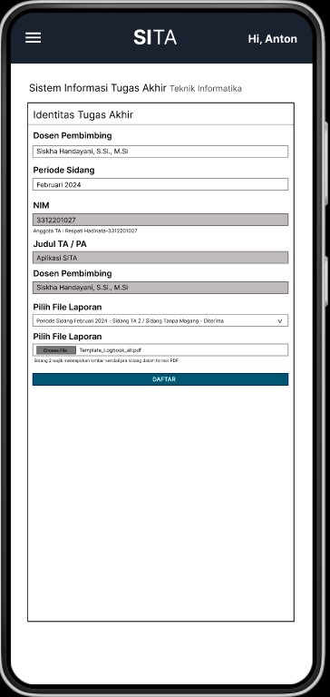

Gambar 10. MockUp Fitur Daftar Dosen & Fitur Identitas Tugas Akhir

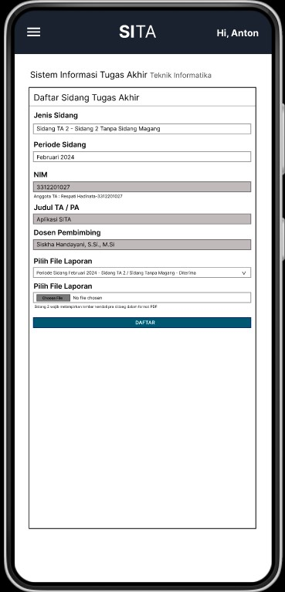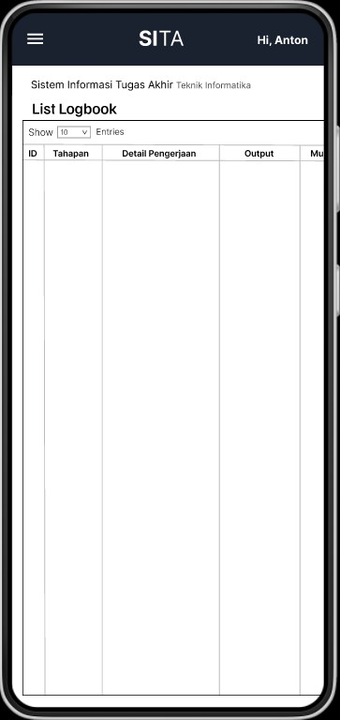

Gambar 11. MockUp Fitur Daftar Sidang & Fitur Logbook

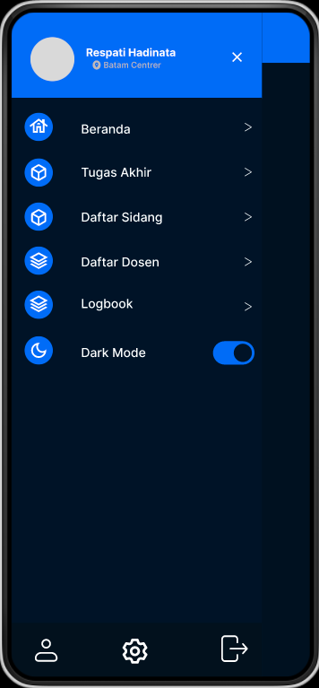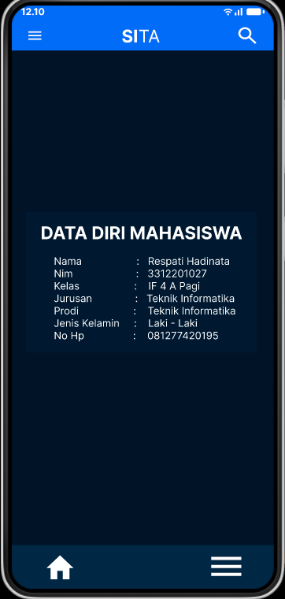

Gambar 12. MockUp Fitur & Data Diri

Gambar tersebut merupakan tampilan MockUp untuk aplikasi mobile terkait layanan tugas akhir di Jurusan Teknologi Informatika.

# Hasil Implementasi

## Implementasi Aplikasi

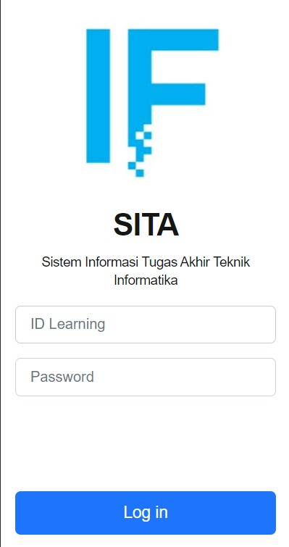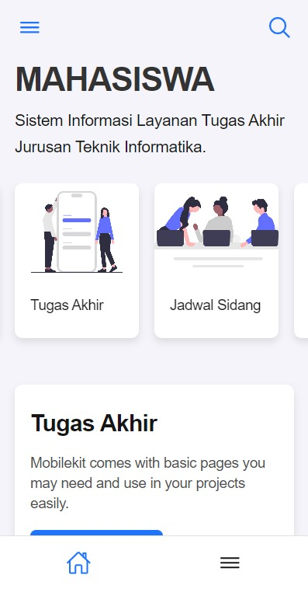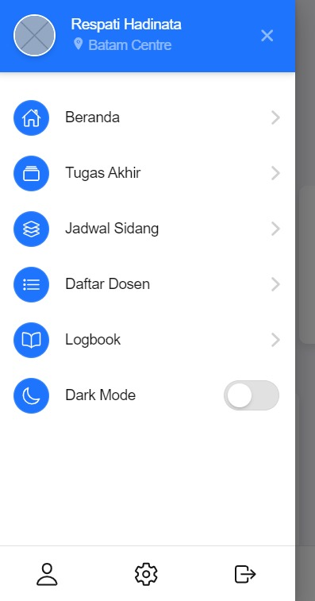

Gambar 13. Implementasi Aplikasi

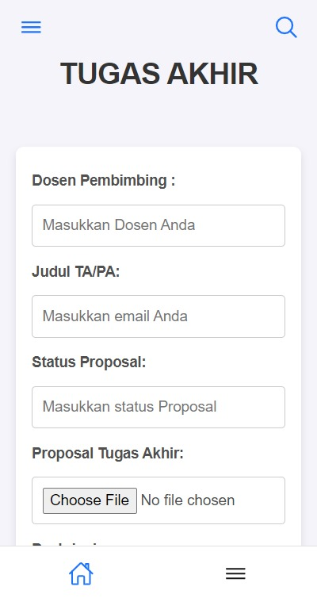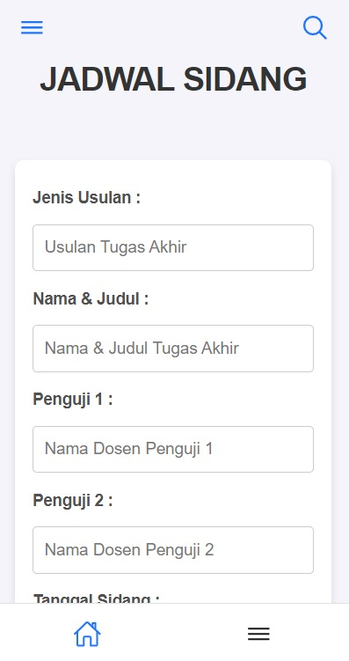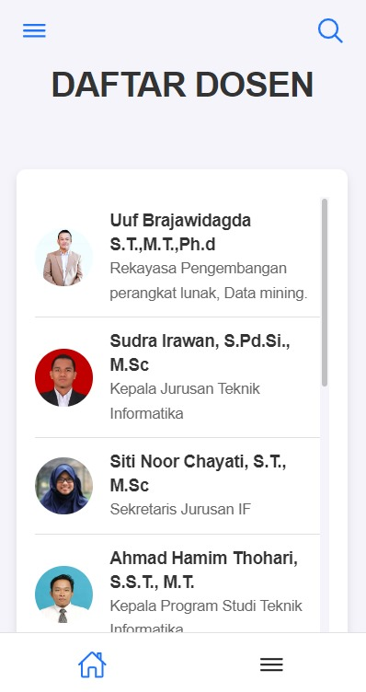

Gambar 14. Implementasi Aplikasi

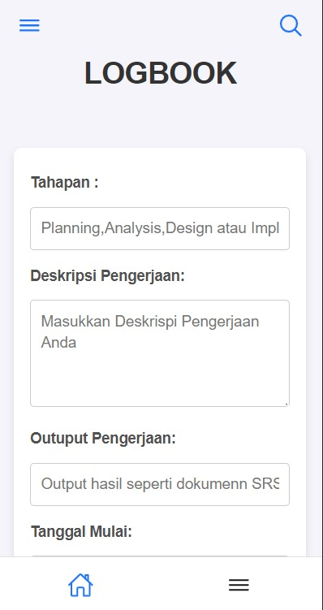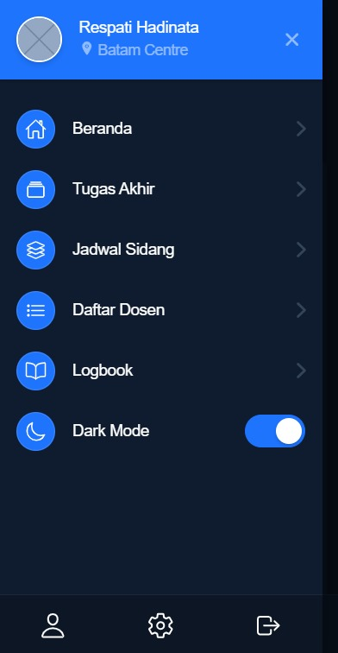

Gambar 15. Implementasi Aplikasi

1. Fitur yang Diimplementasikan

a) Login

b) Dashboard

c) Halaman Fitur

d) Tugas Akhir

e) Jadwal Sidang

f) Daftar Dosen

g) Logbook

h) Dark Mode

1. Metode Implementasi Sistem

|  |  |  |
| --- | --- | --- |
| Bahasa Pemrograman | : | HTML |
| Framework | : | PWA (Progressive web Apps) |
| Basis Data | : | MySQL |

Tabel 16. Metode implementasi sistem

1. Hasil Implementasi Fitur

Hampir semua fitur-fitur utama yang dirancang sudah berhasil berfungsi, diantaranya login, dashboard, halaman fitur, tugas akhir, jadwal sidang, daftar dosen, logbook, dark mode.

## Implementasi Basis Data

Jelaskan implementasi basis data, DBMS yang digunakan, tabel yang dibuat, data yang diisikan, contoh query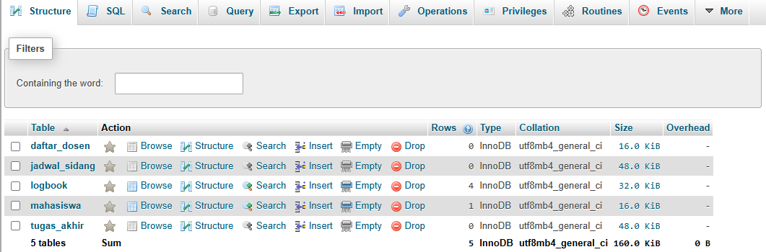

Gambar 16. Daftar table basisdata

|  |  |  |  |
| --- | --- | --- | --- |
| 1. | Nama Tabel | : | *daftar dosen* |
|  | Fungsi | : | Berfungsi untuk menyimpan dan mengelola informasi tentang dosen yang terlibat dalam proses akademik, khususnya terkait tugas akhir mahasiswa |

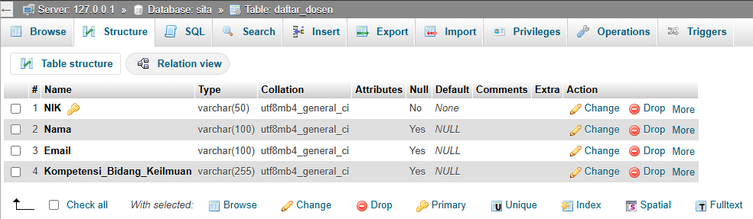

Gambar 17. Struktur tabel daftar dosen

|  |  |  |  |
| --- | --- | --- | --- |
| 2. | Nama Tabel | : | *Jadwal sidang* |
|  | Fungsi | : | Untuk mengelola proses sidang tugas akhir secara efektif. |

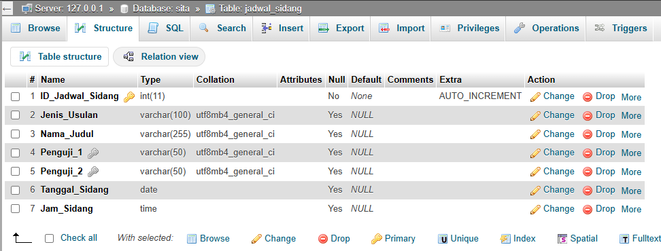

Gambar 18. Struktur tabel jadwal sidang

|  |  |  |  |
| --- | --- | --- | --- |
| 3. | Nama Tabel | : | *logbook* |
|  | Fungsi | : | sebagai catatan harian atau jurnal yang digunakan oleh mahasiswa untuk mendokumentasikan kemajuan mereka dalam menyelesaikan tugas akhir. |

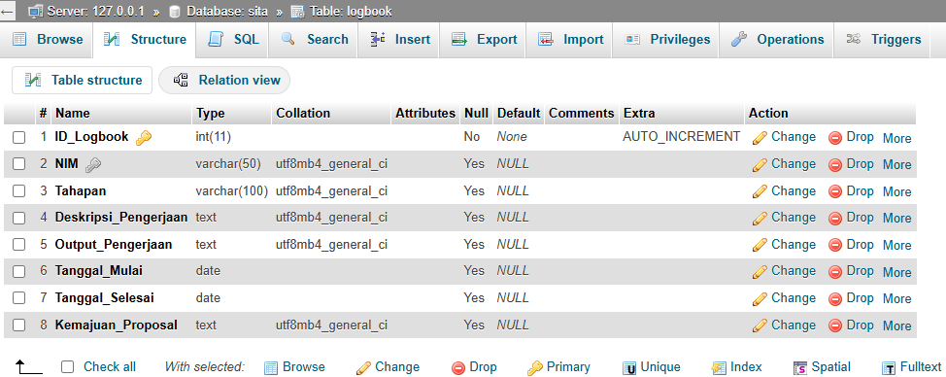

Gambar 19. Struktur tabel logbook

|  |  |  |  |
| --- | --- | --- | --- |
| 4. | Nama Tabel | : | *mahasiswa* |
|  | Fungsi | : | Untuk menyimpan data pengguna |

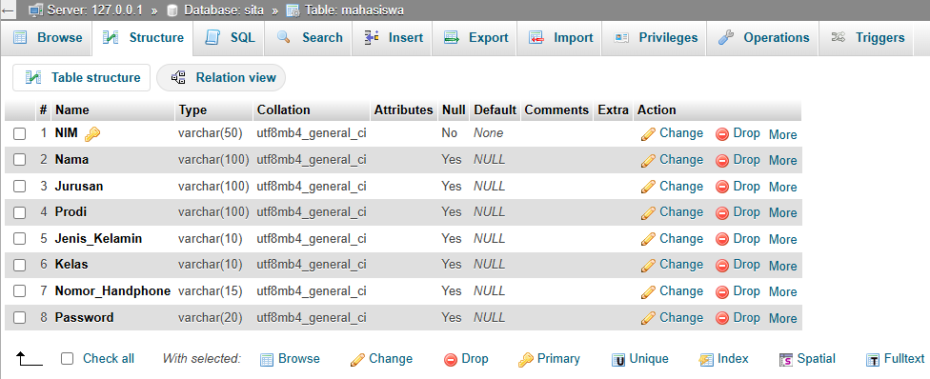

Gambar 20. Struktur tabel mahasiswa

|  |  |  |  |
| --- | --- | --- | --- |
| 5. | Nama Tabel | : | *Tugas akhir* |
|  | Fungsi | : | berfungsi sebagai inti dari sistem informasi tugas akhir, yang menghubungkan berbagai elemen penting seperti mahasiswa, dosen pembimbing, dan jadwal sidang, serta menyediakan informasi yang diperlukan untuk fitur-fitur lain dalam aplikasi. |

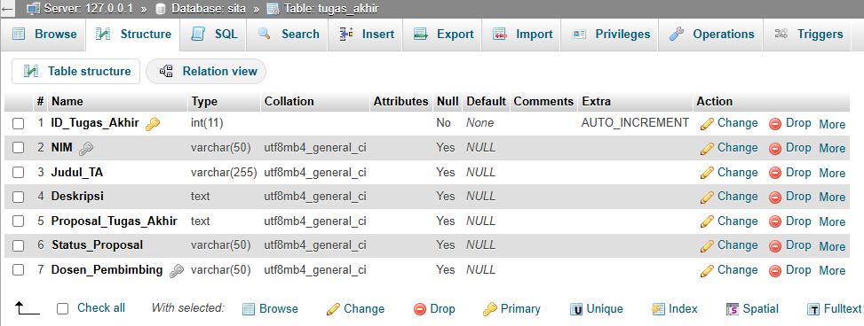

Gambar 21. Struktur tabel tugas akhir

## Pengujian Aplikasi dan Deployment

"Sistem Informasi Layanan Tugas Akhir Jurusan Teknik Informatika Berbasis Mobile (SITA)" adalah sebuah aplikasi yang dirancang untuk membantu mahasiswa jurusan Teknik Informatika dalam mengakses informasi dan layanan terkait dengan tugas akhir mereka. Aplikasi ini berbasis mobile, yang memungkinkan akses yang mudah dan fleksibel melalui perangkat seluler. Dengan menggunakan SITA, mahasiswa dapat mengakses informasi tentang jadwal sidang, bimbingan, pengumuman penting, dan sumber daya lain yang berkaitan dengan penyelesaian tugas akhir mereka. Aplikasi ini dirancang untuk mempermudah proses administratif dan komunikasi antara mahasiswa dan dosen pembimbing mereka, serta memastikan bahwa mahasiswa dapat mengakses informasi yang mereka butuhkan dengan cepat dan efisien.

*Pemilik Aplikasi :*

Pemilik Aplikasi ini adalah Politeknik Negeri Batam, yang memiliki tujuan untuk memudahkan Mahasiswa tingkat akhir untuk bisa mendapatkan informasi secara cepat dan efisien.

*Aktor yang terlibat :*

1. Mahasiswa: Mahasiswa adalah pengguna utama dari aplikasi ini. Mereka menggunakan SITA untuk mengakses informasi terkait dengan tugas akhir mereka, seperti jadwal seminar, bimbingan, pengumuman, dan sumber daya lainnya.

2. Dosen Pembimbing: Dosen pembimbing juga merupakan aktor utama dalam sistem ini. Mereka menggunakan SITA untuk memposting jadwal bimbingan, memberikan pengumuman, memberikan umpan balik kepada mahasiswa, dan mengelola informasi terkait tugas akhir.

3. Administrator Sistem: Ada kemungkinan adanya administrator sistem yang bertanggung jawab atas pengelolaan dan pemeliharaan aplikasi SITA. Mereka akan memastikan bahwa aplikasi berjalan dengan lancar, mengelola data pengguna, dan memberikan dukungan teknis jika diperlukan.

Jenis Platform Aplikasi :

Progressive Web App (PWA) adalah jenis platform aplikasi yang memungkinkan pengembang untuk membuat aplikasi web yang memiliki banyak fitur aplikasi native, seperti dukungan untuk bekerja offline, notifikasi push, akses ke perangkat keras, dan lain-lain. PWA dirancang untuk memberikan pengalaman pengguna yang mirip dengan aplikasi native, tetapi dapat diakses melalui browser web tanpa perlu mengunduh atau menginstal aplikasi dari toko aplikasi.

Dari hasil User Acceptance Testing (UAT) yang kami jalankan aplikasi kami berjalan normal dengan beberapa kegagalan, alasan kami mencoba test ini untuk memastikan aplikasi yang kami kembangkan sesuai dengan ekspetasi pengguna akhir dalam pemakaian aplikasi.

Beberapa fitur yang kami uji sebagai berikut :

* 1. Login Aplikasi
  2. Mengajukan Tugas Akhir
  3. Melihat Daftar Sidang
  4. Melihat Daftar Dosen
  5. Mengisi Logbook
  6. Logout Aplikasi

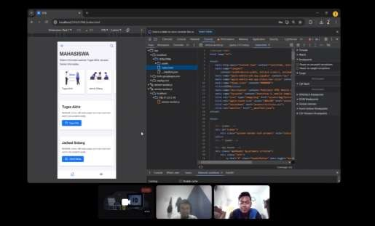

Gambar 22. Pengujian aplikasi dengan klien

# Penutup

## Kesimpulan

*Pengembangan versi mobile dari Sistem Informasi Tugas Akhir (SITA) dilakukan untuk meningkatkan aksesibilitas dan kenyamanan pengguna, mengingat sebelumnya sistem ini hanya tersedia dalam versi website. Dengan perkembangan teknologi dan meningkatnya penggunaan perangkat mobile, versi mobile ini diharapkan dapat memenuhi kebutuhan pengguna yang semakin dinamis dan mobile.*

*Tujuan Pengembangan Versi Mobile*

*Aksesibilitas: Memudahkan mahasiswa dalam mengakses sistem kapan saja dan di mana saja.*

*User Experience: Memberikan pengalaman pengguna yang lebih baik melalui antarmuka yang ramah pengguna dan responsif.*

*Efisiensi: Meningkatkan efisiensi proses manajemen tugas akhir dengan fitur-fitur yang dioptimalkan untuk penggunaan mobile.*

## Lesson Learned

*Melalui proses PBL selama satu semester, anggota kelompok tidak hanya memperoleh pengetahuan akademik dan keterampilan teknis, tetapi juga berkembang dalam aspek pribadi dan profesional. PBL telah membekali anggota kelompok dengan kemampuan untuk bekerja dalam tim, mengelola proyek, memecahkan masalah, dan mengaplikasikan pengetahuan ke dalam praktik. Pembelajaran ini sangat berharga untuk menghadapi tantangan di masa depan, baik dalam lingkungan akademis maupun profesional.*

# DAFTAR PUSTAKA

Tuliskan daftar referensi yang digunakan dalam mengerjakan PBL, dari jurnal, buku maupun sumber lainnya dengan format sitasi IEEE.

# LAMPIRAN

Lampiran wajib:

1. Tautan/Link ke dokumen luaran yaitu:
   1. [Logbook versi lengkap](https://pbl.polibatam.ac.id/apps/index.php?page=list_logbook_mhs)
   2. Link download Aplikasi
   3. [Video Presentasi](https://youtu.be/UyaLgNDD2m0?si=xy5tEOB1KgzQiVVl)
   4. Video demo (saat uas)
   5. [Poster](https://drive.google.com/file/d/1k8FkNTHXyTMvZ_T0ClDWgVE6hA9rihif/view?usp=sharing)
2. [Dokumentasi/foto Pengujian Aplikasi](https://drive.google.com/drive/folders/1ShC99bKt-a15C5DG__g6Y7hH1iaKOHzc)
3. Berita acara serah terima aplikasi kepada pengusul
4. Dokumen usulan HKI (draf)
5. [Dokumentasi pengerjaan PBL dan diskusi kelompok serta manpro minimal 5 foto selama 1 semester](https://drive.google.com/drive/folders/1mXEEOhv8RjHfZ0-vGQclTd0TIpf77NHP)
6. [Mock Up](https://www.figma.com/design/AzqQ4sFEz12biQrOwKXUWs/SITA-pbl-23-2-8?t=RV8vPG8QIuEDmj6x-0)
7. [Wireframe](https://www.figma.com/design/gfIgaDcnU8DvdsBlrPwnGy/wireframe-23-2-8?node-id=0-1&t=RV8vPG8QIuEDmj6x-0)